**Java Web开发**

**实验一**

**作业报告**

|  |  |
| --- | --- |
| 学院 | 计算机 |
| 所在系班级 | 2017软件工程系**班 |
| 学号姓名 | 04171316陈崇灵 |
| 指导教师 | 郭晓燕 |
| 完成时间 | 2018年5月- |

# 实验题目

参考成熟的购物系统，为购物车增加功能，完善购物车：删除商品，查看商品具体信息，计算商品总价，修改商品购买件数等等。界面尽量美观。

# 分析与设计

一共三个jsp文件，一个javabean文件，4个servlet文件。

Shopping.jsp 用于选购，选购商品页面，shopcar.jsp用于显示购物车信息，一个infor.jsp用于显示商品具体信息。Book.java 用于存放信息。ShoppingServlet

点击选购商品即把商品的购买数量+1；

Carservlet用于跳转，如果为空就跳回选购页面，不为空则转到购物车页面（shopcar.jsp）。

Change用于改变商品的购买数量，de 将商品的购买数量置零。

# 关键源码（部分）

CarServlet 里的跳转

**if**(book=="")

{

book="";

response.sendRedirect("Shopping.jsp");

}

**else**{

response.sendRedirect("shopcar.jsp");

}

Change里改变购买数量

Book[] BookList=(Book[])session.getAttribute("book");

String book=request.getParameter("book");

**int** num1=0;

**int** num2=0;

**int** num3=0;

**int** num4=0;

**int** num = 0;

**if**(book!="")

**if**(request.getParameter("changenum1")!="")

{

num=1;

num1=Integer.*parseInt*(request.getParameter("changenum1"));

}

**if**(request.getParameter("changenum2")!="")

{

num=2;

num2=Integer.*parseInt*(request.getParameter("changenum2"));

}

**if**(request.getParameter("changenum3")!="")

{

num=3;

num3=Integer.*parseInt*(request.getParameter("changenum3"));

}

**if**(request.getParameter("changenum4")!="")

{

num=4;

num4=Integer.*parseInt*(request.getParameter("changenum4"));

}

**switch**(num)

{

**case** 0: **break**;

**case** 1: BookList[0].bookNum=num1; **break**;

**case** 2: BookList[1].bookNum=num2; **break**;

**case** 3: BookList[2].bookNum=num3; **break**;

**case** 4: BookList[3].bookNum=num4; **break**;

}

response.sendRedirect("shopcar.jsp");//跳转回shopcar.jsp

}

De 里将商品购买数量置零

Book[] BookList=(Book[])session.getAttribute("book");

String id;

String book=request.getParameter("book");

id=request.getParameter("id");

//获取从Shopping.jsp传来的request对象中的ID号

**if**(book!="")

**if**(id!=""){

**int** ID=Integer.*parseInt*(id);

//在ID号不为空的情况下，获取Session对象中的购物车信息，Book数组。

**switch**(ID)

{

**case** 10101: BookList[0].bookNum=0; **break**;

**case** 10102: BookList[1].bookNum=0; **break**;

**case** 10103: BookList[2].bookNum=0; **break**;

**case** 10104: BookList[3].bookNum=0; **break**;

**case** 0: BookList[0].bookNum=0;

BookList[1].bookNum=0;

BookList[2].bookNum=0;

BookList[3].bookNum=0; **break**;

}

ShoppingServlet 将购买数量+1

Book[] BookList=(Book[])session.getAttribute("book");

String id;

String book=request.getParameter("book");

id=request.getParameter("id");

//获取从Shopping.jsp传来的request对象中的ID号

**if**(book!="")

**if**(id!=""){

**int** ID=Integer.*parseInt*(id);

//在ID号不为空的情况下，获取Session对象中的购物车信息，Book数组。

**switch**(ID)

{

**case** 10101: BookList[0].bookNum=BookList[0].bookNum+1; **break**;

**case** 10102: BookList[1].bookNum=BookList[1].bookNum+1; **break**;

**case** 10103: BookList[2].bookNum=BookList[2].bookNum+1; **break**;

**case** 10104: BookList[3].bookNum=BookList[3].bookNum+1; **break**;

}

//找到数组中与ID对应的Book对象，将其属性bookNum数字加1

//将数组写回session对象中去。

}

response.sendRedirect("Shopping.jsp");//跳转回Shopping.jsp

}

Shopping.Jsp 选购页面

<%

//当第一次访问采购网页，session对象中还没有book购物车信息时，进行初始化。

**if** (session.getAttribute("book")==**null**){

//在session对象中存储图书采购信息

Book[] BookList = **new** Book[4];

BookList[0] = **new** Book("10101", "Java核心技术", "img\10101.jpg", 0,30);

BookList[1] = **new** Book("10102", "Java经典实例", "img\10102.jpg", 0,40);

BookList[2] = **new** Book("10103", "Java7", "img\10103.jpg", 0,50);

BookList[3] = **new** Book("10104", "JSP&Servlet", "img\10104.jpg",0,60);

//存入session对象中

session.setAttribute("book", BookList);

}

%>

<body>

<br>

<img src=*"img/cart.jpg"* height=*"60px"* width=*"60px"*>

<a href=*"cart.view"*>已采购 本书籍</a><br>

<br>

<table border=*"1"*>

<tr>

<td><img src=*"img/10101.jpg"*></td>

<td><img src=*"img/10102.jpg"*></td>

<td><img src=*"img/10103.jpg"*></td>

<td><img src=*"img/10104.jpg"*></td>

</tr>

<tr>

<td><a href=*"shopping.view?id=10101"*>采购此书</a></td>

<td><a href=*"shopping.view?id=10102"*>采购此书</a></td>

<td><a href=*"shopping.view?id=10103"*>采购此书</a></td>

<td><a href=*"shopping.view?id=10104"*>采购此书</a></td>

</tr>

</body>

Shopcar 购物车页面

<%

//当第一次访问采购网页，session对象中还没有book购物车信息时，进行初始化。

**if** (session.getAttribute("book")==**null**){

//在session对象中存储图书采购信息

Book[] BookList = **new** Book[4];

BookList[0] = **new** Book("10101", "Java核心技术", "img\10101.jpg", 0,30);

BookList[1] = **new** Book("10102", "Java经典实例", "img\10102.jpg", 0,40);

BookList[2] = **new** Book("10103", "Java7", "img\10103.jpg", 0,50);

BookList[3] = **new** Book("10104", "JSP&Servlet", "img\10104.jpg",0,60);

//存入session对象中

session.setAttribute("book", BookList);

}

%>

<body>

<br>

<img src=*"img/cart.jpg"* height=*"60px"* width=*"60px"*>

<a href=*"cart.view"*>已采购 本书籍</a><br>

<br>

<table border=*"1"*>

<tr>

<td><img src=*"img/10101.jpg"*></td>

<td><img src=*"img/10102.jpg"*></td>

<td><img src=*"img/10103.jpg"*></td>

<td><img src=*"img/10104.jpg"*></td>

</tr>

<tr>

<td><a href=*"shopping.view?id=10101"*>采购此书</a></td>

<td><a href=*"shopping.view?id=10102"*>采购此书</a></td>

<td><a href=*"shopping.view?id=10103"*>采购此书</a></td>

<td><a href=*"shopping.view?id=10104"*>采购此书</a></td>

</tr>

</body>

Infor.jsp 显示商品具体信息

<body>

<table border=*"1"*><% Book[] bo=(Book[])session.getAttribute("book");

request.setCharacterEncoding("utf-8");

%>

<tr>

<td>图片</td>

<td>书名</td>

<td>id</td>

</tr>

<tr>

<td><img src=*"img/10101.jpg"*></td>

<td><%=bo[0].getBookName() %></td>

<td><%=bo[0].getBookId() %></td>

</tr>

<tr>

<td><img src=*"img/10102.jpg"*></td>

<td><%=bo[1].getBookName() %></td>

<td><%=bo[1].getBookId() %></td>

</tr>

<tr>

<td><img src=*"img/10103.jpg"*></td>

<td><%=bo[2].getBookName() %></td>

<td><%=bo[2].getBookId() %></td>

</tr>

<tr>

<td><img src=*"img/10104.jpg"*></td>

<td><%=bo[3].getBookName() %></td>

<td><%=bo[3].getBookId() %></td>

</tr>

</body>

# 运行效果图

选购页面：

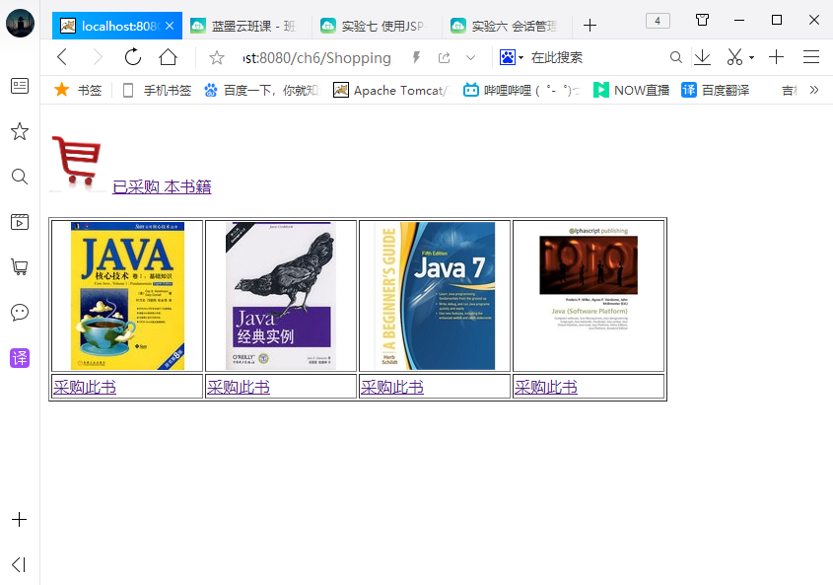

购物车页面：

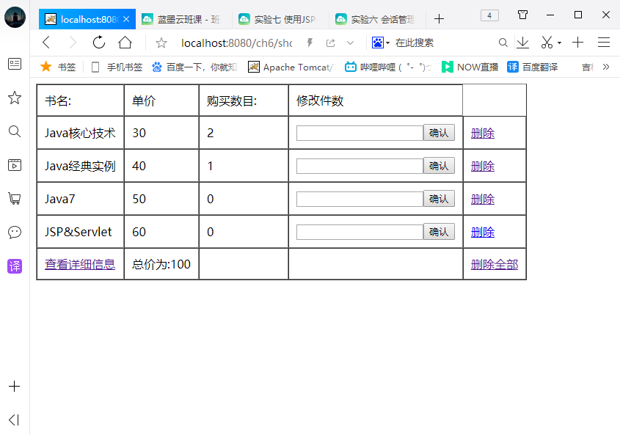

修改商品购买数量：

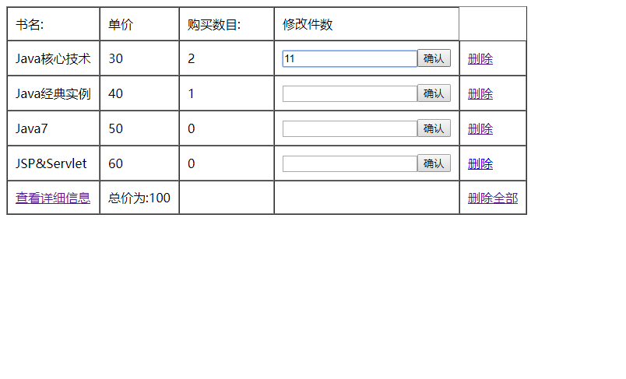

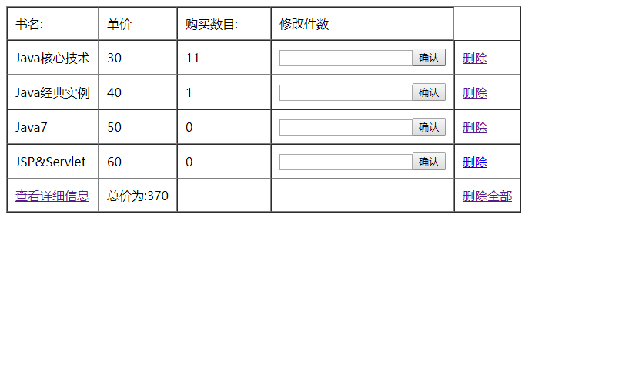

购买数量置零（点击删除按钮）：

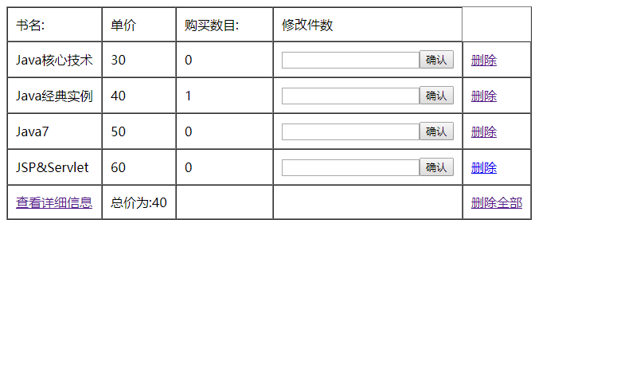

查看详细信息：

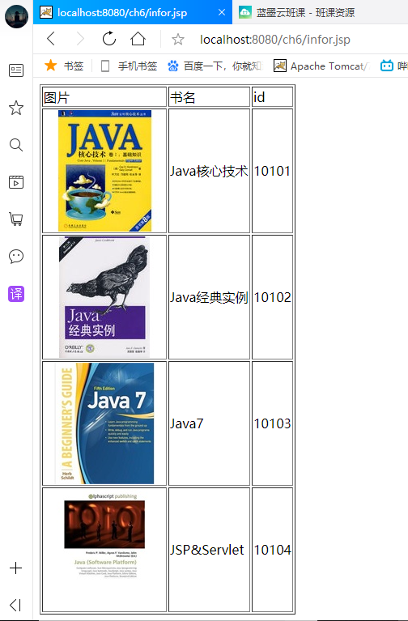

# 收获与问题

<a href>标签不能传变量，只能传固定值，from action里同名参数 只能传第一个过去。代码与java的格式是差不多的，可以用java的思想来写代码。